Attraverso gli occhi degli altri - Per un nuovo modello di interculturalità: un progetto di accessibilità al Museo Archeologico Nazionale di Napoli

Abstract
Nel 2017, nell’ambito del Piano Strategico del Museo Archeologico Nazionale di Napoli e delle iniziative tese a sviluppare nuovi modelli di accessibilità, l’Associazione Progetto Museo ha realizzato il progetto Attraverso gli occhi degli altri - Per un nuovo modello di interculturalità, per realizzare materiale informativo per il Museo diretto ad un pubblico di cultura cinese. L’obiettivo del progetto non era quella di raggiungere una comunicazione neutra e oggettiva, ma di rispettare il concetto di interculturalità, come definito dall’UNESCO. Si sono quindi svolti dei laboratori partecipativi realizzati con studenti cinesi dell’Accademia di Belle Arti di Napoli per la redazione di schede pensate per un pubblico di cultura cinese, e con bambini cinesi per la redazione un libricino da fornire a tutti i bambini in visita al Museo Archeologico Nazionale di Napoli.

In 2017, in the framework of the Strategic Plan of the National Archaeological Museum of Naples and of the activities aimed at the increasing of accessibility of the Museum, the Association Progetto Museo developed the Project Through the others’ eyes - For a new intercultural model, with the goal to create informative materials specifically targeted for a Chinese audience. The aim was not to reach an objective and neutral communication, but to follow the definition of interculturality as described by UNESCO. Participative workshops were carried out with Chinese students of the Naples Fine Arts Academy to write a short guide of the Museum targeted for a Chinese audience and with Chinese children to write a short activity book to distribute to all the children visiting the Museum.

1. Introduzione
Nel luglio del 2016, a pochi mesi della sua nomina, il Direttore del Museo Archeologico Nazionale di Napoli (d’ora in avanti MANN), Paolo Giulierini, ha presentato il proprio documento di programmazione pluriennale, il Piano Strategico 2016-2019, realizzato con il coordinamento scientifico di Ludovico Solima, professore associato di Management delle imprese culturali presso il Dipartimento di Economia dell’Università della Campania “Luigi Vanvitelli”.
In tale documento, dopo una breve sezione introduttiva finalizzata a tratteggiare la storia del Museo e i suoi tratti identitari, trovava accoglienza la definizione della mission del MANN, che tra l’altro specificava quanto segue «il Museo si rivolge a visitatori e utenti di ogni età, reddito, preparazione e provenienza, progettando esperienze di visita e modalità innovative di fruizione […]». In questa prospettiva, meglio si comprende la centralità attribuita al tema dell’accessibilità del Museo, primo tra i fattori individuati nella seconda sezione del Piano Strategico, che vengono così presentati: «il Museo, nello sviluppo delle proprie attività, ha individuato alcuni elementi chiave, che considera irrinunciabili, in quanto espressione dei propri valori e della propria identità». Nel Piano Strategico 2016-2019 del MANN, il tema dell’accessibilità viene declinato nelle sue diverse componenti (fisica, economica, cognitiva e digitale) ponendolo in diretta relazione con il più generale obiettivo di raggiungere il «maggior numero di tipologie di pubblico possibile».
L’accessibilità economica è la prima delle dimensioni considerate nel Piano Strategico 2016-2019 e ha origine nella necessità di garantire che tutti i cittadini possano avere la stessa opportunità di soddisfare il loro bisogno di “cultura” a prescindere dalle effettive disponibilità economiche. Occorre dunque tenere conto, oltre al biglietto di ingresso, anche degli oneri legati all'utilizzo di mezzi di trasporto per raggiungere il Museo, nonché delle diverse tipologie di costi-opportunità legati, ad esempio, al tempo di attesa per accedere al Museo o a quello necessario per lo svolgimento dell’esperienza di fruizione.
La seconda dimensione dell'accessibilità, non meno importante della prima, è quella legata all'accessibilità fisica del Museo. Essere accessibili significa aver provveduto ad eliminare tutte le barriere architettoniche che possano rendere difficile, se non impossibile, la fruizione del Museo; ma vanno anche considerati i fabbisogni specifici di particolari categorie di utenti, affetti da forme di disabilità visiva o uditiva che, in assenza di specifici supporti di mediazione, rischiano di veder compromessa la loro possibilità di visita.
Un’ulteriore dimensione dell'accessibilità è quella legata al profilo cognitivo. Spesso, infatti, capita che gli strumenti informativi predisposti dal museo siano difficilmente comprensibili da parte dei normali utenti, sia per un problema di preparazione storico-artistica, che spesso non risulta sufficiente per comprendere in modo semplice e immediato i contenuti proposti, sia per l’appartenenza a contesti socio-culturali differenti, che rendono poco intellegibili i termini ed i riferimenti storico-artistici usati nei supporti di mediazione. La piena fruizione degli elementi che caratterizzano l'offerta culturale di un museo permette invece di massimizzare la soddisfazione degli utenti rispetto alla propria esperienza di visita, contribuendo a migliorare la fidelizzazione del visitatore. Peraltro, ulteriori benefici possono derivare dalla potenziale condivisione via social media dell’esperienza di fruizione, in termini di miglioramento della visibilità e della attrattività del museo nei confronti della domanda potenziale.
Infine, va considerata l'accessibilità digitale del Museo: per molti musei italiani, l’utilizzo della rete internet (web e social media) avviene ancora in maniera dilettantistica, in quanto molto spesso non esistono delle competenze specifiche tra le professionalità interne del museo ed il ricorso a quelle esterne è reso difficile dalla mancanza di fondi. Ciò rende molto difficoltoso stabilire delle relazioni digitali con il museo, ricercate soprattutto da parte di coloro che non hanno la possibilità di visitarlo fisicamente.
Sulla base di tali presupposti (in particolare, l’accessibilità cognitiva) il MANN, a partire dal 2017, ha avviato diversi progetti sperimentali, tra i quali Attraverso gli occhi degli altri - per un nuovo modello di interculturalità.

2. Il Progetto
Il gruppo di lavoro che ha condotto questo progetto per il MANN è parte dell’Associazione Progetto Museo che, dal 1998, lavora come consulente per i Servizi Educativi del Museo e Real Bosco di Capodimonte e per diversi musei napoletani, oltre a curare molteplici attività didattiche destinate a diverse fasce di pubblico.
L’idea per questo progetto nasce, inoltre, dall’esperienza di più di dodici anni di Laboratorio Beni Culturali tenuto da Francesca Amirante presso l’Università degli Studi di Napoli “L’Orientale” che, per due anni, è stato destinato ai temi dell’interculturalità. Interculturalità intesa come spazio per far incontrare due o più culture, per identificare forme, soggetti e simboli comuni, per capire come un forestiero possa entrare in relazione con un oggetto o una collezione, per favorire un incontro tra musei e cittadini di origine straniera. Un approccio assai utile che è servito a capire che, nel mondo della mediazione museale tradizionale, manca ancora l’approccio del “mettersi nei panni degli altri”, anche quando gli altri non sono nuovi cittadini di origini straniere, ma semplici visitatori.
La premessa del progetto è la consapevolezza che un’istituzione come il MANN, che accoglie un patrimonio di straordinaria importanza, debba avere supporti didattici permanenti che tengano conto dei nuovi orientamenti sul tema della comunicazione culturale e si debba preoccupare della eterogeneità delle provenienze dei visitatori stranieri. Soprattutto, per un Museo pubblico nell’era della globalizzazione, è necessario fare i conti con visitatori di culture davvero differenti per provenienza geografica, religione, riferimenti storici, etc. Il lavoro svolto nel corso del progetto, nasce, quindi, dalla convinzione che sia necessario lavorare sull’identità di ogni museo, ed impegnarsi affinché chiunque esca dal museo ne abbia capito il ruolo, la missione e la proposta culturale. È necessario però che questo processo avvenga, non attraverso una semplificazione dei contenuti, ma attraverso la capacità di ciascun museo di adattare la propria comunicazione ai differenti tipi di pubblico.
A tal proposito, si ricorda come, nel 2000, quando l’Associazione Progetto Museo era impegnata nella scrittura dei pannelli di Sala del Museo e Real Bosco di Capodimonte, era ancora normale per gli storici dell’arte che avevano scelto il ruolo di mediatori culturali, usare i termini “proto-classicista” e “postunitario”, termini che poi sarebbero stati tradotti anche in inglese. Forse qualche colto visitatore avrebbe potuto conoscere il significato di “proto-classicista”, ma difficilmente anche un italiano, figuriamoci uno straniero, avrebbe saputo decodificare il termine “post-unitario”.
Al di là di qualsiasi dibattimento teorico, dopo anni di esperienza sul campo, è maturata la convinzione che la vera mediazione culturale nasca quando, dopo essersi messi “nei panni degli altri”, il linguaggio viene adattato, senza semplificarsi, ad i diversi tipi di pubblico, e l’approccio con cui si elaborano i contenuti museali è esplicitato, come è avvenuto nel corso del progetto che verrà presentato nei paragrafi a seguire. È necessario quindi lavorare a strumenti di mediazione culturale che partano dalle differenze per arrivare a delle convergenze affinché le opere ed i reperti contenuti in un museo non siano solo immagini da fotografare, ma diventino simboli comprensibili ad un vasto pubblico.
E allora l’esperienza condotta attraverso un metodo sperimentale, che procedeva per aggiustamenti, è nata proprio partendo da questo approccio. Con i Servizi Educativi del MANN, nelle persone di Lucia Emilio e Michele Iacobellis, si è stabilito di dedicare un intero progetto alla cultura cinese, dal momento che a Napoli vive una grande comunità e che il turismo cinese è in considerevole aumento.
Si è deciso, in particolare, di dedicare una parte del progetto ad un pubblico adulto ed una parte ad un pubblico di bambini e pre-adolsecenti.
È chiaro che non è stato possibile utilizzare lo stesso approccio per adulti e bambini poiché gli adulti hanno un’impalcatura culturale che già di per sé costituisce una base su cui poggiare le informazioni ricevute; è per questo che il progetto si è, di fatto, articolato in due attività separate (un laboratorio con un gruppo di adulti ed un laboratorio con un gruppo di bambini) che non si sono incontrate.
Il taglio da dare a questa sperimentazione nasce, quindi, per gli adulti, sostanzialmente, dalla necessità di elaborare, e non tradurre, contenuti culturali che possano favorire realmente l’avvicinamento interculturale. L’attività rivolta ai più piccoli, invece, è stata pensata per realizzare un supporto didattico per la visita al MANN, sperimentando con il gruppo dei bambini cinesi attività che poi potessero essere proposte a tutti i bambini in visita al Museo. Il lavoro finale dal titolo Book MANN. Art & Activity, è stato realizzato utilizzando le immagini frutto dei laboratori proposti ai bambini.
Il gruppo di lavoro per la sezione destinata agli adulti era composto da Francesca Amirante e Caterina De Vivo dell’Associazione Progetto Museo.
Il gruppo di lavoro per la sezione destinata ai bambini era composto da Francesca Amirante e da Lucia Molino dell’Associazione Progetto Museo, da Gennaro Reder, editore e progettista culturale. Per una delle attività è stata coinvolta l’Associazione ISFOM che si occupa di Musicoterapia.

3. Il laboratorio con gli adulti
L’obiettivo del laboratorio con il gruppo di adulti era di realizzare dieci schede per altrettante opere e sezioni del MANN per creare una piccola guida al museo rivolta ad un pubblico di cultura cinese. La premessa del lavoro è stata la consapevolezza che l’interpretazione (e la comunicazione) di un reperto archeologico e di un bene culturale non è un’operazione oggettiva, ma mediata dalla cultura di appartenenza di chi interpreta o comunica. Questa considerazione è fondante per la disciplina che chiamiamo Public Archaeology che ha portato a riflettere sulla necessità di cambiare il modo dell’archeologia di relazionarsi al pubblico.
Partendo da questo assunto non era ovviamente pensabile di limitarsi a tradurre in cinese guide del MANN, ma, attraverso dei workshop partecipativi, si sono realizzate dieci schede partendo dall’esigenza di incrociare le cronologie ed indentificare riferimenti comuni così da favorire un reale avvicinamento al Museo per il proprio target di riferimento.

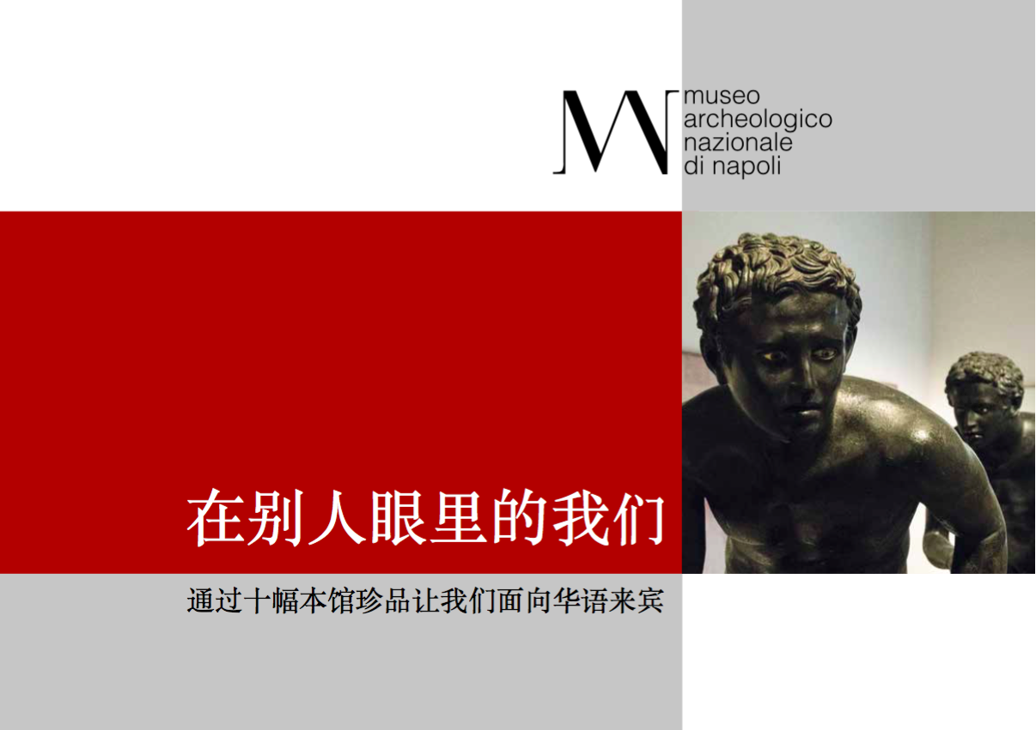

Fig. 1 Copertina della guida per un pubblico adulto cinese prodotta per i servizi didattici del MANN

3.1 Scelta del pubblico
Il MANN ha stabilito negli ultimi anni importanti relazioni con diverse istituzioni cinesi che probabilmente porteranno ad un aumento del pubblico di questa nazionalità; per questo motivo, si è deciso di lavorare, per la prima edizione del progetto Attraverso gli occhi degli altri - per un nuovo modello di interculturalità, sul pubblico di cultura cinese. La scelta è stata di invitare a partecipare ai workshops un pubblico cinese che avesse delle buone basi di storia della cultura cinese. Infatti, sebbene l’obiettivo fosse quello di realizzare del materiale informativo rivolto al vasto ed eterogeneo pubblico cinese, è stato necessario ragionare con un gruppo che fosse in grado di cogliere, nelle opere e nelle sezioni del Museo analizzate, dei punti di contatto o di grande distanza con il mondo cinese.
Il focus group era composto da cinque studenti cinesi in visita per un periodo di studio presso l’Accademia di Belle Arti di Napoli e da un linguista ricercatore presso l’Università degli Studi di Napoli “L’Orientale”. Fondamentale è stato il ruolo di un’interprete e mediatrice culturale di nazionalità cinese che ha partecipato sia in qualità di membro del focus group che in qualità di interprete. I workshops sono stati condotti da un’archeologa italiana con nozioni di base sulla storia e cultura materiale cinese.

3.2 Tempi
La fase dei workshops è stata portata a termine in un arco temporale di circa un mese a partire da metà ottobre 2018, durante il quale sono stati organizzati cinque incontri presso il MANN. Al termine dei cinque workshops il materiale raccolto è stato elaborato in un mese e mezzo durante il quale si è proceduto con la preparazione delle schede.

3.3 Scelta delle opere
Durante ciascun incontro si sono analizzate due o tre opere (o sezioni), prestando attenzione a selezionare oggetti provenienti dalle diverse sezioni del MANN, con l’intenzione di rappresentare nella guida ottenuta la varietà delle collezioni del Museo. Nel caso del Gabinetto Segreto e della Villa dei Papiri, si è ritenuto opportuno focalizzare l’attenzione sull’intera sezione, al fine di fornire al visitatore un quadro complessivo del contesto di riferimento. Per la scelta delle opere e delle sezioni di riferimento si è pensato ad un ipotetico turista per la prima volta in visita al MANN, cercando quindi di inserire nella guida un’offerta quanto più completa possibile. Tuttavia, per la scelta delle sezioni da analizzare, ci si è basati anche sulle impressioni e le indicazioni espresse dai partecipanti ai workshops durate il primo incontro introduttivo al MANN.

In particolare, sono stati selezionati per la redazione della guida:
- Ercole Farnese e Toro Farnese per la sezione relativa alla statuaria Farnese;
- Il Mosaico di Alessandro ed i due Mosaici di Dioscuride di Samo per la sezione dei Mosaici;
- Il cosiddetto Vaso Blu per la sezione dei vetri;
- La pittura raffigurante la Rissa all’Anfiteatro di Pompei ed il Ritratto di Terentio Neo per la sezione Affreschi;
- La sezione della Villa dei Papiri;
- Il Gabinetto Segreto.

3.4 Metodologia applicata
Durante ciascun incontro, grazie al supporto dei Servizi Educativi del MANN, il gruppo di partecipanti ai workshops è stato portato in visita da un’archeologa dell’Associazione Progetto Museo. Dal momento che solo alcuni dei partecipanti parlavano inglese e/o italiano, si è beneficiato del supporto di un’interprete cinese, che facilitava la comunicazione tra gli esperti ed i componenti del focus group. Si è deciso di utilizzare un approccio non-strutturato, per cercare di far fluire in maniera libera i pensieri e le osservazioni dei membri del focus group. Durante ogni incontro, come prima cosa, si è lasciato osservare ai partecipanti le opere, consentendo loro di farsi una prima, personale, idea degli oggetti/sezioni da analizzare. In un secondo momento, l’archeologa dell’Associazione Progetto Museo ha fornito una spiegazione del significato dei diversi oggetti di studio, soddisfacendo tutte le curiosità del gruppo.
Dopo la fase di osservazione, si è svolta la fase di discussione e confronto. La fase di confronto è stata fondamentale per evidenziare punti di contatto e similitudini tra la cultura occidentale e quella cinese. Allo stesso tempo, si è cercato di capire quali fossero quegli aspetti, formali o tematici, difficili da comprendere, secondo i membri del focus group, per un pubblico dell’estremo Oriente. Durante i momenti di confronto, ciascun membro del focus group era libero di esprimere le proprie impressioni e di dare spunti per confronti fra mondo occidentale ed orientale.
Per l’organizzazione del lavoro è stato fondamentale il primo incontro, che è servito soprattutto a selezionare le opere e le sezioni da analizzare nel corso degli incontri successivi. Infatti, durante una passeggiata introduttiva al Museo, si è cercato di registrare su quali oggetti cadesse immediatamente ed istintivamente l’attenzione del gruppo. Nella selezione delle opere da analizzare si è quindi cercato di tenere conto anche di queste prime osservazioni. Già dal primo incontro, immediatamente sono emersi degli importanti spunti di riflessione.

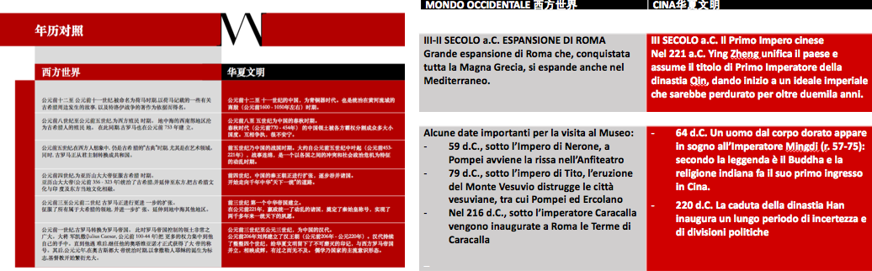

Fig. 2 Estratto dalla cronologia incrociata realizzata per un pubblico adulto cinese prodotta per i servizi didattici del MANN

3.5 Risultati
Al termine della fase di workshop, il materiale e gli appunti raccolti sono stati rielaborati. Si è cercato di realizzare una guida in dieci schede che non fosse una descrizione neutra di alcuni reperti e di alcune sezioni del MANN. Come specificato nella premessa, infatti, la comunicazione di un reperto archeologico non può essere un’operazione oggettiva o neutra. Nella breve guida si è quindi deciso di esplicitare gli elementi emersi durante i workshops. In particolar modo, i temi generali emersi sono stati:

- Nelle raffigurazioni cinesi, a differenza di quelle occidentali, si avverte una mancanza di naturalismo e di centralità nella raffigurazione della figura umana (non solo in senso estetico), il naturalismo è legato più che altro alla rappresentazione paesaggistica. Per questo motivo, la statuaria classica, con la sua attenzione alla raffigurazione del corpo umano, ha attirato l’attenzione dei partecipanti ai workshops.
- Nella produzione materiale cinese, si riscontra una mancanza del concetto di autorappresentazione del singolo individuo nelle rappresentazioni pubbliche, a differenza di quanto accade nel mondo romano. Per questo motivo, si è dedicato spazio all’analisi dei ritratti romani e ad opere che celebrano momenti significativi per la collettività.
- È stata forte la richiesta da parte del gruppo di voler ascoltare il racconto che si cela dietro ogni immagine e simbolo, più che lo sterile elenco di informazioni storiche;
- È anche emerso come in Cina storie e miti non vangano raccontati tanto per immagini, ma prevalentemente attraverso l’uso della parola, sia scritta che orale;
- È emerso che per un pubblico cinese l’integrità dell’opera/reperto è più importante dell’autenticità; di conseguenza, in caso di opere frammentate (e.g. il cosiddetto Mosaico di Alessandro) si è reputato opportuno esplicitare le ragioni della mancanza di restauri ricostruttivi.
- Il concetto di “classicità” viene espresso anche nella cultura cinese e viene ricercato all’interno della Cina stessa, che va difesa dai “barbari” che la minacciano.

In particolare, si riportano a seguire le osservazioni emerse nel corso dei diversi laboratori durante il confronto tra gli esperti di Progetto Museo ed i partecipanti ai workshops che sono poi state utilizzate come base di partenza per la redazione delle schede (Fig. 3 e 4).

Primo incontro introduttivo
Durante il primo incontro si è svolta una passeggiata introduttiva al MANN ed un primo avvicinamento alla storia delle sue collezioni. Ecco gli spunti di riflessione emersi:

- Per i partecipanti, l’antichità di un oggetto non sembrava rappresentare di per sé un valore, se non associata ad un valore estetico, tecnico e, soprattutto, ad un racconto.
- Tutti i componenti del gruppo hanno mostrato un’istintiva attrazione per le rappresentazioni naturalistiche di figure umane o di paesaggi. In particolar modo, è stato riscontrato fin dall’inizio un grande interesse per la statuaria classica.
- Tutti i componenti del gruppo hanno mostrato curiosità verso quei reperti che apparivano ai loro occhi “danneggiati”. È emerso subito il concetto, profondamente orientale, secondo il quale non importa mettere a rischio l’autenticità di un reperto o di un’opera, se con un restauro se ne può recuperare l’integrità.

Secondo incontro – Toro Farnese ed Ercole Farnese

Nel corso del secondo incontro si sono analizzate due statue di grandi dimensioni provenienti dagli ambienti delle Terme di Caracalla a Roma, parte della Collezione Farnese. Le statue prese in esame rappresentano il Supplizio di Dirce ed Ercole; sono emersi i seguenti spunti di riflessione:

- Assenza nell’arte cinese di una tradizione statuaria a resa naturalistica, paragonabile a quella del mondo greco-romano.
- Assenza nell’arte cinese del racconto della storia per immagini in statuaria; la rappresentazione statuaria è generalmente fortemente idealizzata e standardizzata, finalizzata tendenzialmente al culto religioso, con una quasi totale assenza della rappresentazione naturalistica. È per questo motivo che si è riscontrato nel focus group un forte interesse per i racconti iconografici, per la spiegazione di ogni simbolo e personaggio.
- Il ruolo predominante per la narrazione è invece occupato in Cina dalla scrittura. La scrittura è così importante da divenire arte in sé, non solo per la capacità di raccontare una storia, ma anche per la capacità di rendere in maniera elegante e raffinata i caratteri. Per questo motivo, il possedere manoscritti di famosi calligrafi o il set da scrittura diventa, fin da epoche molto antiche, motivo di vanto e di distinzione sociale.

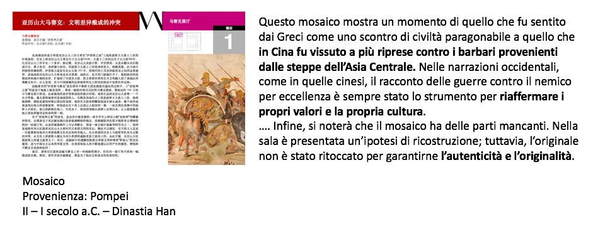
Fig. 3 Scheda in cinese con descrizione del cosiddetto Mosaico di Alessandro ed estratto della sua traduzione in italiano.

Terzo incontro – Mosaico di Alessandro e Mosaici di Dioscuride di Samo

Durante il terzo incontro, ci si è soffermati sulla sezione dei Mosaici, ed in particolare, sull’osservazione del cosiddetto Mosaico di Alessandro e sui Mosaici di Dioscuride di Samo.

- Per quanto riguarda il mosaico, dal punto di vista tecnico, questo è conosciuto in Cina a partire dal XVII e dal XVIII secolo; è una tecnica conosciuta per “importazione”, infatti, nella Città Proibita di Pechino si trovano diversi mosaici donati agli imperatori cinesi da ambasciatori stranieri. D’altra parte, secondo i componenti del gruppo, una tecnica come quella del mosaico, difficilmente si sarebbe potuta sviluppare in Cina, perché nel mosaico l’immagine si costruisce per frammenti, l’opposto di quanto avviene nelle rappresentazioni artistiche cinesi, caratterizzate invece dalla fluidità del pennello che costruisce l’immagine o la parola attraverso i pittogrammi.
- Il Mosaico di Alessandro, dove è rappresentata una battaglia tra Alessandro il Macedone ed i Persiani, ha stimolato un’importante riflessione sulla rappresentazione del “diverso” e dello “straniero” nella cultura cinese. Infatti, il territorio cinese è estremamente variegato e l’impero cinese ha cambiato numerose volte i suoi confini nel corso dei secoli. Per questo motivo la Cina è caratterizzata da una serie di differenze culturali interne. Tuttavia, se nelle rappresentazioni e nelle narrazioni del mondo greco ed ellenistico i Persiani hanno sempre rappresentato il simbolo della barbarie e del nemico per eccellenza che mina le radici culturali dell’occidente, la Cina ha sempre dovuto difendersi, ad occidente, dagli Unni. In questo senso, la Cina rappresenta un’unità culturale che sente di doversi difendere da un nemico esterno. Da questo confronto emerge come tra Cina e mondo ellenizzato si frappongano le pianure dell’Asia centrale popolate da genti nomadi che, dall’estremo oriente e l’estremo occidente, vengano percepite in maniera simile.
- Nella cultura cinese esiste un concetto di “classicità” paragonabile a quello occidentale.
- Per quanto riguarda invece i Mosaici di Dioscuride di Samo, dove sono rappresentate scene teatrali, è emersa l’assenza, almeno fino al XIII secolo, di un concetto di intrattenimento collettivo come elemento di controllo sociale promosso dall’alto, paragonabile al teatro o ad i giochi gladiatori nel mondo romano. Il teatro ha, invece, per lunghissimo periodo la forma del racconto popolare. Nondimeno, anche il teatro popolare cinese ha una grande importanza, dal momento che, è attraverso il teatro che viaggiano storie e racconti nello sterminato territorio cinese.

Quarto incontro – Pitture

Nel corso del quarto incontro, ci si è dedicati all’analisi della collezione di pitture provenienti dai siti archeologici distrutti dall’eruzione del Vesuvio del 79 d.c.. In particolare, si sono osservate le pitture della cosiddetta Rissa all’Anfiteatro di Pompei ed il Ritratto di Terentio Neo e sua moglie.
Durante questo incontro son emersi i seguenti spunti:
- In relazione all’osservazione della Rissa all’Anfiteatro di Pompei, si è tornati a discutere sull’idea di un intrattenimento collettivo per il governo della società, che sembra non trovare un corrispettivo nell’immaginario cinese. Il paragone più vicino sembra trovarsi negli spettacoli pirotecnici e nelle luminarie, utilizzate in occasione del capodanno o di altre festività religiose. La civiltà guerriera non viene però celebrata pubblicamente come a Roma si faceva negli anfiteatri. Questo costume sembra ritrovarsi, invece, nelle lotte fra guerrieri mongoli.
- A proposito del Ritratto di Terentio Neo e sua moglie, si è riflettuto su come il ritratto dell’uomo comune sembra essere assente nella cultura cinese. È in realtà il concetto stesso di autorappresentazione che sembra mancare, almeno nel linguaggio per immagini; il ritratto ha solo una funzione pragmatica (per presentare le spose all’imperatore o per cercare criminali). Questa mancanza sarebbe, in effetti, espressione di un popolo che ha sempre favorito l’esaltazione della collettività rispetto a quella del singolo individuo.

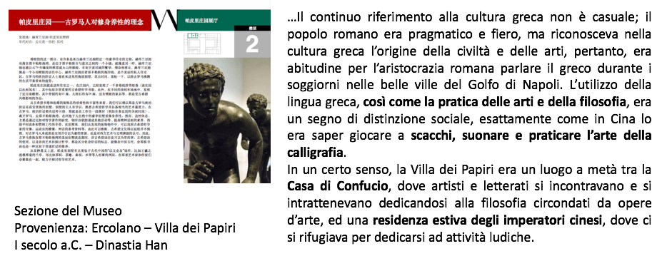

Fig. 4 Scheda in cinese con descrizione della sezione del MANN della Villa dei Papiri ed estratto della sua traduzione in italiano.

Quinto incontro – Vaso Blu, sezione Villa dei Papiri e Gabinetto Segreto

Durante il quinto incontro, che è stato più lungo degli altri, si sono analizzati il cosiddetto Vaso Blu situato nella collezione dei vetri pompeiani, la Collezione della Villa dei Papiri (ovvero una suntuosa villa d’otium) di Ercolano, ed la sezione del cosiddetto Gabinetto Segreto, dove sono conservati i cosiddetti oggetti erotici provenienti dai siti distrutti dall’eruzione del Vesuvio del 79 d.c..
- Per quanto riguarda il cosiddetto Vaso Blu, i motivi decorativi del cammeo (con la cui tecnica è decorato il vaso) hanno immediatamente richiamato nell’immaginario dei componenti del focus group gli elementi decorativi presenti sulle porcellane cinesi.
- Dopo l’ammirazione per gli elementi decorativi, è emersa, anche in questo caso, la curiosità per le storie che si nascondono dietro gli oggetti e le rappresentazioni naturalistiche: es. lo svolgimento della vendemmia sulla decorazione del Vaso Blu.
- Sempre a proposito del cosiddetto Vaso Blu e delle scene di vendemmia rappresentate, è emerso come, sebbene con un connotato simbolico meno forte, anche nel mondo cinese la bevanda alcolica ha un valore sociale: è bevanda pregiata di cui farsi vanto, ha funzione sociale e conviviale.
- Osservando le opere provenienti dalla ricchissima Villa dei Papiri, è subito emerso che, se Pompei è molto conosciuta in Cina, nessuno aveva mai sentito nominare Ercolano prima di venire in Italia.
- Si è riscontrata una certa difficoltà nel cercare di trasporre il concetto di otium in cinese. Sicuramente esiste il concetto di residenza dedicata ad attività di svago, ma lo svago non ha l’accezione filosofica dell’otium. Allo stesso tempo, se esistono case, come quella di Confucio, dove, anche in tempi molto antichi, si riunivano filosofi e letterati, queste sono una sorta di “accademia”, non residenze patrizie. Tuttavia, una volta svelatone il significato, la sezione della Villa dei Papiri è fra quelle che maggiormente hanno affascinato il gruppo.
- Anche la visita al Gabinetto Segreto ha offerto spunti di riflessione. Si è riflettuto sul fatto che attualmente la Cina sia un paese estremamente laico, per cui ha provocato divertimento nel gruppo immaginare lo scandalo suscitato dagli oggetti ora raccolti nel Gabinetto Segreto, considerati nell’Ottocento troppo scabrosi per essere esposti al pubblico.
- Ancora, la sessualità non sembra essere presente negli amuleti portafortuna cinesi (se non per l’auto-erotismo o nella sfera intima e privata), per la “protezione” è invece tipico il richiamo al mondo animale, reale e mitologico (specialmente draghi e leoni).
- Il concetto di prostituzione è leggermente diverso da quello occidentale: la prostituta è spesso in ambiente cortigiano colei che oltre a compiacere sessualmente conosceva le arti come strumento di intrattenimento (poesia, calligrafia, musica), ed in tal senso era a suo modo rispettata; tuttavia, in ambiente più popolare esistevano anche delle prostitute paragonabili a quelle dell’antica Pompei.

Al termine dei workshops è stato possibile scrivere delle schede descrittive dei reperti e delle sezioni del MANN analizzate, utilizzando tutti gli spunti offerti dal confronto con il focus group (vedi ad esempio Fig. 3 e Fig 4). Gli elementi emersi durante i workshops sono stati inseriti nella descrizione delle opere e delle sezioni del MANN che sono state arricchite da comparazioni con elementi caratterizzanti per la cultura cinese, in modo da rendere l’interpretazione e la comprensione del Museo più intellegibile per un pubblico estremo orientale.
Infine, si è deciso di realizzare per la guida una cronologia incrociata (Fig. 2), che consenta ad un pubblico cinese di mettere a confronto alcuni momenti rilevanti della storia occidentale e della storia del MANN con una cronologia cinese. Nella scelta delle periodizzazioni, si è deciso di indicare nella cronologia pochi, ma significativi momenti che possano permettere ad un visitatore di orientarsi con facilità all’interno del Museo. Il materiale prodotto è stato dato in dotazione ai Servizi Educativi del MANN e verrà messo a disposizione dei visitatori di cultura cinese del Museo.

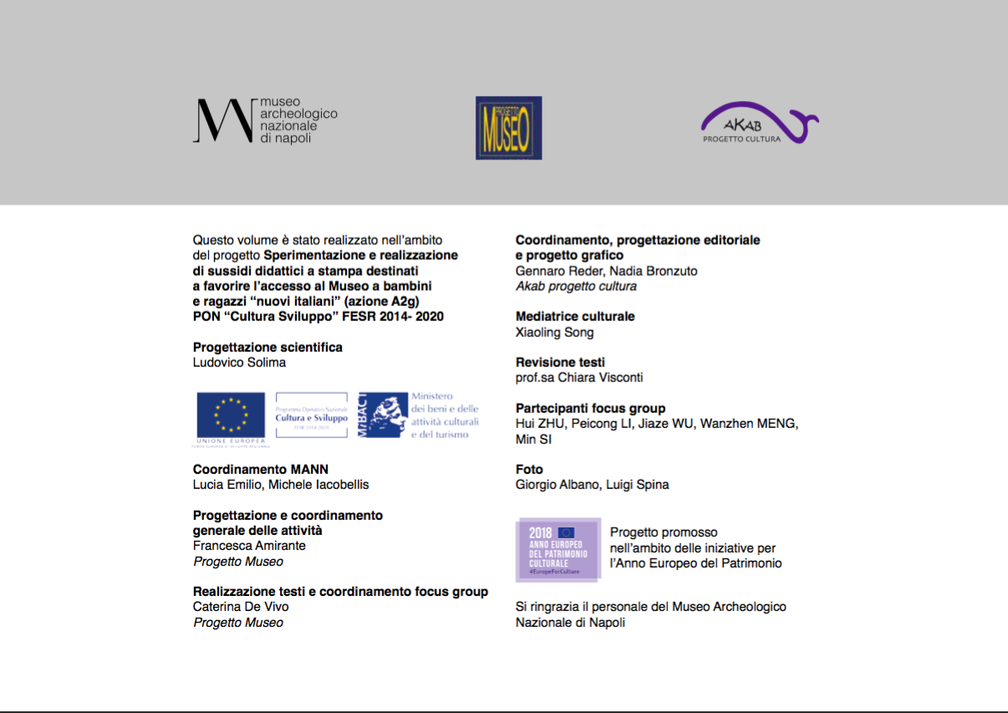

Fig. 5 Quarta di copertina della guida per un pubblico adulto cinese prodotta per i servizi didattici del MANN

3.6 Verifiche
Al termine degli incontri, le informazioni raccolte durante i confronti sono state riviste dagli esperti dell’Associazione Progetto Museo con la prof.ssa Chiara Visconti, docente di Archeologia e Storia dell’Arte Cinese presso l’Università degli Studi di Napoli “L’Orientale”, per accertarsi che i riferimenti culturali e cronologici fossero corretti.
Inoltre, prima di essere reso disponibile per i visitatori del MANN, il materiale prodotto è stato testato da un gruppo di 20 studenti della China Petroleum Univeristy di Qingdao in soggiorno di studio a Napoli nel luglio 2018. Il gruppo era formato da studenti tra i 18 ed i 22 anni; gli studenti seguivano un percorso di studio in discipline scientifiche (ingegneria e geologia) e, seppur studenti universitari, non avevano una particolare preparazione umanistica. Durante il soggiorno a Napoli, i 20 studenti hanno visitato il MANN utilizzando il materiale prodotto grazie al progetto Attraverso gli occhi degli altri - Per un nuovo modello di interculturalità. I riscontri degli studenti sono stati positivi ed i 20 partecipanti hanno dichiarato che lo strumento loro fornito ha permesso di visitare il Museo in maniera agevole e semplice, anche a chi non era dotato di una preparazione umanistica o di nozioni sulla storia occidentale.

4. Il laboratorio per i bambini:
Il percorso dedicato ai bambini è stato progettato con l’idea di sperimentare delle attività didattiche da proporre in una piccola pubblicazione da distribuire a tutti i bambini in visita al MANN. Per la sperimentazione, sono stati coinvolti bambini o pre-adolescenti della comunità cinese residente a Napoli, che sono diventati parte attiva della realizzazione dei laboratori e di tutte le immagini inserite a corredo della pubblicazione. Per la realizzazione di questo libricino di attività, si è lavorato con i bambini cinesi, cercando di creare un prodotto che possa essere universale e intellegibile per qualsiasi bambino del mondo. Per questo motivo, sono state selezionate per i laboratori opere che potessero essere messe in relazioni con concetti universali e con gli elementi della natura. Questo intervento è stato pensato con la doppia funzione di realizzare un progetto che crei una relazione con una comunità che vive stabilmente a Napoli, e con l’obiettivo finale di creare un materiale didattico permanente per tutti i bambini in visita al MANN.

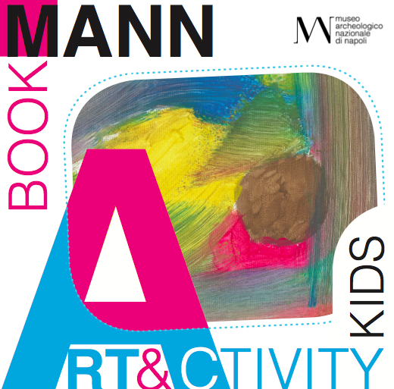

Fig. 6 Copertina volume Book MANN. Art & Activity.

4.1 La scelta del pubblico
I partecipanti alle attività di laboratorio, di un’età compresa tra i 6 e gli 11 anni, sono stati coinvolti dalla Cooperativa sociale culturale italo-cinese onlus, che si è resa, con grande entusiasmo, disponibile a far partecipare al progetto gli alunni che normalmente partecipano alle attività di doposcuola dell’onlus. Il gruppo composto da 8 bambini e pre-adolescenti è sempre stato accompagnato dalla mediatrice culturale Elena Pannone.

4.2 Tempi
L’attività al Museo si è svolta nell’arco di un mese con un appuntamento a settimana. Ogni pomeriggio è stato destinato alla realizzazione di due attività. La durata di ogni incontro è stata di circa 3 ore.

4.3 Scelta delle opere
Le opere sulle quali realizzare i laboratori sono state scelte dalle esperte dell’Associazione Progetto Museo in base alla relazione con il mondo della natura e con i 4 elementi che sono stati selezionati come filo conduttore per la realizzazione della pubblicazione: aria, acqua, terra e fuoco. Il presupposto era che i reperti provenissero da sezioni diverse del Museo, così che, nei 4 incontri, si consentisse al gruppo di partecipanti di visitare tutto il MANN.

I reperti selezionati sono stati:

- Artemide Efesia
- Mummia di Coccodrillo
- Mosaico con fauna marina
- Corridori della villa dei Papiri
- Affreschi dai Praedia di Iulia Felix
- Atlante Farnese
- Cosiddetto Vaso Blu
- Hermes a riposo

4.4 Metodologia applicata
Ogni incontro prevedeva una parte iniziale durante la quale si consentiva ai piccoli partecipanti di entrare in contatto con il reperto del MANN, analizzando le forme, le tecniche di realizzazione, i soggetti rappresentati e le funzioni degli oggetti. Per ciascuna opera analizzata, i ragazzi hanno poi svolto dei laboratori creativi. I bambini della comunità cinese sono stati i severissimi giudici che hanno testato le attività progettate per la realizzazione di un libro da distribuire a tutti i bambini in visita al MANN, indipendentemente dalla loro cultura di riferimento. Al termine della fase del lavoro che prevedeva il coinvolgimento dei bambini cinesi, gli esperti di Progetto Museo e di Akab hanno lavorato alla redazione del libretto per rendere le attività svolte con i bambini cinesi attività replicabili da tutti i bambini del Museo, facendo tesoro dei feedback dati dai bambini nel corso dei laboratori. I testi sono stati realizzati in italiano ed in inglese. Il libretto è in distribuzione gratuita all’accoglienza del MANN.

4.5 Descrizione dell’attività e risultati.

Artemide Efesia
Il primo laboratorio ha riguardato la statua raffigurante l’Artemide Efesia. In questo caso, si è scelto di lasciar identificare ai bambini, in una statua molto ricca di simboli, un oggetto per loro riconoscibile e facilmente identificabile; la scelta dei bambini è ricaduta sul simbolo della collana. Nel corso del laboratorio, ciascun bambino doveva osservare la scultura e successivamente provare a disegnare una propria versione del pettorale dell’Artemide Efesia. Ciascun bambino doveva poi dare un titolo a ciò che aveva dipinto e indossare la propria collana, mostrando agli altri il proprio lavoro. I bambini si sono poi scambiati le proprie creazioni, indossando ciascuno la collana dell’altro.

Osservando il processo creativo del gruppo sono emersi questi spunti di riflessione:
- Inizialmente i ragazzi, di fronte al foglio bianco, avevano difficoltà a farsi guidare dall’immaginazione e dalla creatività. Accogliendo questa difficoltà è stato chiesto loro di partire dal colore con il quale avrebbero dipinto quella scultura, avvicinare il pennello alla tela e lasciare un segno ad occhi chiusi. Tutti i partecipanti hanno lasciato lo stesso segno: una linea curva orizzontale.
- La maggior parte del gruppo ha ripreso l’iconografia dell’Artemide ritraendo le mammelle e gli scroti dei Tori presenti sul busto.
Mummia di coccodrillo
Il secondo laboratorio, legato al tema dell’acqua, ha avuto come oggetto una Mummia di coccodrillo, situata nella collezione egiziana del MANN. In questo caso, è stato chiesto ai bambini di raccontare una storia, con protagonista il coccodrillo, che rispondesse alle seguenti domande:

- Qual è il suo nome?
- Dove vive?
- Cosa fa nella sua vita?

Per poter rispondere alle domande, è stato importante per i bambini ascoltare delle spiegazioni sulla mitologia e la storia egiziana. Grazie a questa esperienza è stata data loro la possibilità di restituire attraverso l’immaginazione un’anima a ciò che è mummificato. Fogli, penne e acquerelli sono stati gli strumenti utilizzati; i bambini hanno scritto la storia rispondendo alle domande e attraverso il colore hanno aggiunto forme e segni a quel racconto.
Osservando il processo creativo del gruppo è emerso come il racconto scritto ha eliminato le paure riscontrate nel laboratorio sull’Artemide Efesia; questo lavoro è stato più spontaneo. Si sono divertiti a creare storie diverse, ognuno la propria.
Tra le storie scritte c’è quella di Alessandro:
“Un giorno c’era un coccodrillo di nome Bian Wen. Lui si trovò sul fiume delle Amazzoni e, poiché sentiva la sua schiena troppo secca, allora decise di tuffarsi in quel fiume per fare un bagnetto”.

Pittura raffigurante Natura morta dai Praedia di Iulia Felix
Questo incontro era legato all’elemento della terra. Durante questo laboratorio, dopo aver osservato delle pitture da Pompei rappresentanti cosiddette nature morte, ciascun bambino ha realizzato la propria composizione con diversi frutti e l’ha poi ritratta. I bambini hanno dovuto lavorare sulla composizione, e distribuire ed organizzare i vari elementi nello spazio. Ogni ragazzo aveva a disposizione 5 frutti e ciascuno ha deciso liberamente come posizionarli, una volta scelta la composizione l’hanno dipinta su un pezzo di tela.
Osservando il processo creativo del gruppo sono emersi questi spunti di riflessione:
- I ragazzi si sono divertiti nel creare composizioni anche complesse, con l’impegno di cercare il giusto equilibrio di forme.
- La bellezza è stata quella di unire passato e presente in un solo spazio, fruire la natura morta degli affreschi e diventare artefice, nello stesso spazio, della propria composizione.
In questo caso, il laboratorio è stato riportato sul libretto come attività da fare a casa, dopo la visita al Museo; un modo per prolungare l’esperienza e portarla nell’ambiente domestico, aiutando così i bambini a conservare il ricordo della visita al Museo.
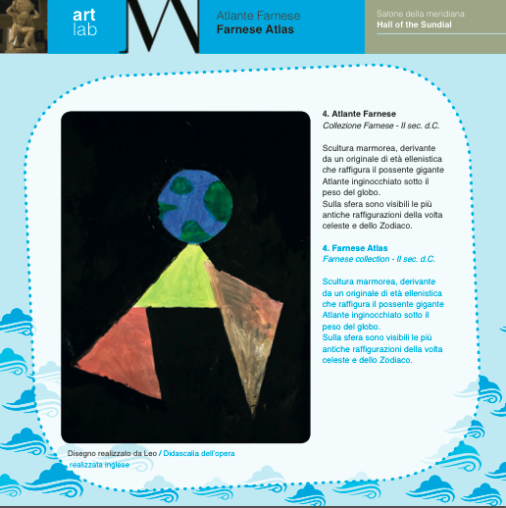
Fig. 7 Scheda del volume Book MANN. Art & Activity relative alla statua dell’Atlante Farnese

Atlante Farnese
Questo incontro è stato dedicato all’osservazione del cosiddetto Atlante Farnese. Le geometrie che compongono la statua dell’Atlante sono diventate nel corso del laboratorio, le linee guida dell’esperienza. È stato chiesto ai ragazzi di provare a percepire l’opera attraverso il proprio corpo, diventando quella scultura, immaginando di portare un peso sulle spalle, chiedendo loro quali fossero le sensazioni corporee nel sostenere quel peso. Successivamente, si è provato a scomporre la statua in forme geometriche (Fig. 7). A questo punto, Il gruppo aveva a disposizione diverse forme triangolari e una ovale. La proposta è stata di creare la propria scultura attraverso le forme a disposizione, scegliendo un colore per lo sfondo, frutto dell’esperienza corporea iniziale.
Osservando il processo creativo del gruppo, è emerso come grazie all’attivazione corporea, immaginando di avere il peso sulle spalle, alcuni sono entrati in contatti con uno spazio emotivo sentendo sentimenti come rabbia e tristezza. Partendo dall’esperienza corporea di ascolto ed attivazione sensoriale, il gruppo ha creato una relazione più intima con l’opera. Queste emozioni sono emerse con la domanda:
  - Come si sente l’Atlante a dover portare per tutta la vita il peso del globo sulle sue spalle?

Vaso Blu
Il quinto incontro ha avuto come oggetto il cosiddetto Vaso Blu. I ragazzi sono stati inviatati ad osservare con grande attenzione il vaso e le sue raffinate decorazioni; la loro attenzione è stata portata a notare tutti i piccoli dettagli, facendo loro capire come quel bellissimo vaso dovesse un tempo contenere qualcosa di pregiato, e, per questo motivo, si è chiesto loro di immaginare un messaggio da affidare al prezioso vaso. In particolare, nell’attività proposta nel BookMANN, si chiede ai bambini in visita al Museo, di inventare un gioco nel quale coinvolgere i putti che vendemmiano raffigurati sul vaso, per aiutare i giovani visitatori a cogliere il senso di leggerezza e di convivialità espresso dalla decorazione dell’oggetto.

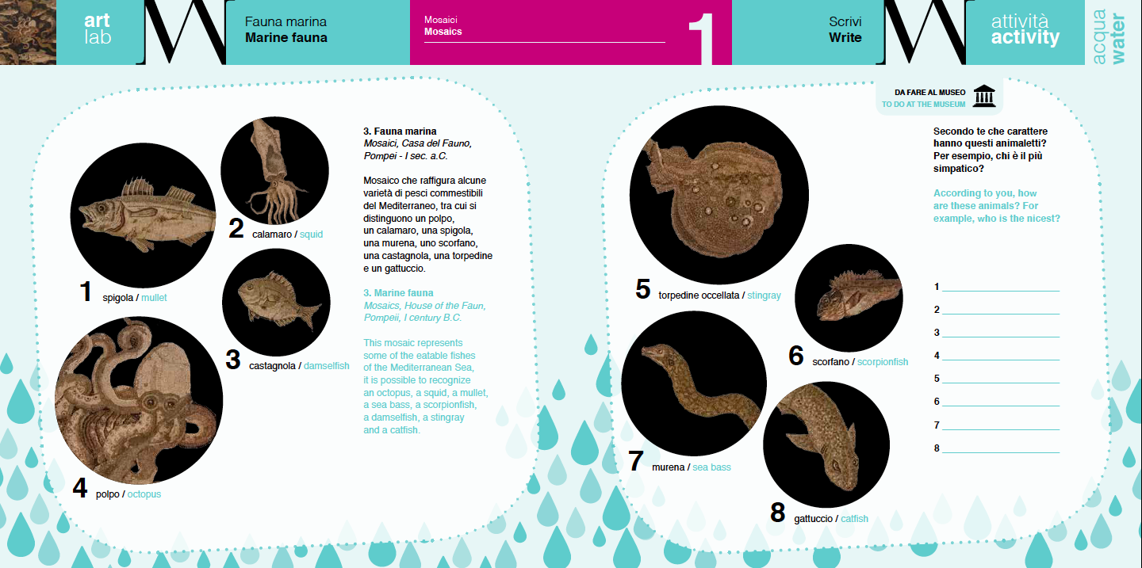

Fig. 8 Scheda del volume Book MANN. Art & Activity relativa al Mosaico con Fauna Marina

Mosaico con Fauna Marina
Questo incontro ha avuto come oggetto un Mosaico con Fauna Marina. In questo laboratorio, si è chiesto ai bambini di osservare attentamente gli animali rappresentati nel mosaico. Per creare una relazione tra i bambini e l’opera, e per acuire il loro spirito di osservazione, oltre che la loro ammirazione per la capacità di rendere una scena complessa con la tecnica del mosaico, si è chiesto ai bambini di attribuire un aggettivo a 10 degli animali marini rappresentati nel mosaico. Si è così potuto osservare come i bambini abbiano risposto positivamente, con una grande varietà di aggettivi, all’input offerto alla loro immaginazione. Inoltre, l’esercizio è anche servito a molti dei bambini per scoprire i nomi della fauna marina, che ignoravano quasi completamente.

Statue di corridori
Questo laboratorio è partito dall’osservazione delle Statue di corridori provenienti dalla sezione della Villa dei Papiri di Ercolano. Grazie al contributo degli esperti di Musicoterapia dell’ISFOM si è chiesto ai bambini di riprodurre, da fermi, il rumore che si fa correndo. Questa esperienza sensoriale ha aiutato i bambini a percepire il senso del moto e la grande espressività delle statue antiche, creando una connessione emotiva tra i giovani visitatori e le statue della Villa dei Papiri di Ercolano.

Hermes a risposo
L’ultima scheda del BookMANN è l’Hermes a Riposo. Per l’Hermes a Riposo non è stata svolta attività con i bambini partecipanti al progetto. L’opera è stata scelta come attività conclusiva per i piccoli visitatori del Museo che, dopo aver tanto girato, potranno riposarsi e dovranno lasciare una piccola frase sull’esperienza fatta nella tasca della sagoma dell’Hermes a riposo che troverannp all’uscita del Museo.

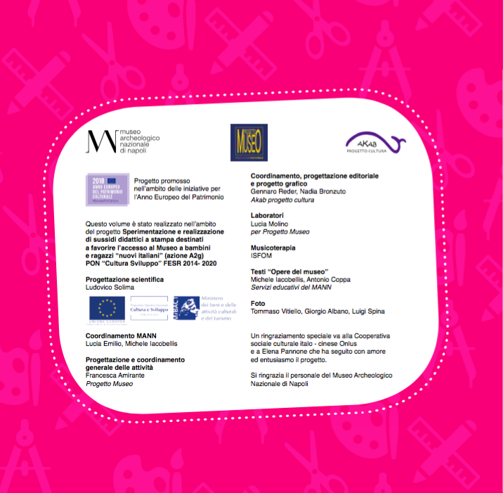

Fig. 9 Quarta di copertina Scheda del volume Book MANN. Art & Activity

Le attività svolte con i bambini della comunità cinese hanno permesso di realizzare il Book MANN. Art & Activity, uno strumento che potrà migliorare l’esperienza al MANN dei bambini che lo visiteranno. Per questo motivo, il libretto è stato arricchito con una breve scheda dedicata a ciascuno dei reperti oggetto delle attività di laboratorio, un piccolo glossario e delle curiosità sul Museo. In questo modo, l’adulto che accompagnerà i bambini in visita potrà a suo modo godere del libretto e guidare i bambini nello svolgimento delle attività al Museo e a casa. Il lavoro con il gruppo di bambini cinesi, che non avevano conoscenze pregresse sul Museo e le sue collezioni, è stato fondamentale per identificare e migliorare attività laboratoriali che possano intrattenere ed arricchire il percorso di visita di qualunque bambino, indipendentemente dal proprio background culturale.

5. Osservazioni finali
Il lavoro svolto durante i workshops con gli adulti e con i bambini ha esplicitato quanto già espresso nella premessa, ovvero non può esistere una narrazione oggettiva e neutra del patrimonio archeologico e culturale, ma questa è sempre mediata dalla cultura di appartenenza di chi interpreta o comunica. Il punto di vista di chi narra andrebbe quindi sempre esplicitato e sicuramente, in un’epoca di sempre maggiore globalizzazione, questo progetto pilota esplicita la necessità di variare le forme di comunicazione e gli apparati comunicativi per i tanti pubblici che si avvicinano ad un museo. Sicuramente, il processo di redazione dei materiali oggetto di questo progetto porta ad una profonda riflessione sul tipo di comunicazione scritta da produrre anche per un pubblico più locale. Ancora troppo spesso, infatti, i pannelli museali riportano informazioni pensate per un pubblico di tecnici; l’esercizio portato avanti con un pubblico proveniente da un contesto culturale così lontano come quello cinese, ha avuto il vantaggio di porre gli autori dei materiali informativi nella condizione di non poter dare nessun concetto per scontato; questo approccio che probabilmente dovrebbe essere utilizzato per qualsiasi tipo di pubblico, mira quindi a mettere in discussione le vecchie modalità di narrazione del patrimonio culturale. Questa considerazione, profondamente affrontata dalla disciplina che oggi chiamiamo Public Archaeology, è stata il filo conduttore delle sperimentazioni messe in atto con questo progetto. Come si evince dai risultati ottenuti, l’obiettivo non è di semplificare e banalizzare i contenuti perché questi siano comprensibili per tutti, ma di essere in grado di cambiare il proprio linguaggio a seconda del pubblico di riferimento, aggiungendo quindi complessità ad una comunicazione museale che possa diventare reale strumento di comprensione e di avvicinamento al patrimonio culturale per un pubblico quanto più vasto possibile.

Riferimenti bibliografici

Brunelli M. (2013), Archeologi educatori. Attuali tendenze per un’archeologia educativa in Italia, tra heritage education e public archaeology, in Il Capitale Culturale VII; pp. 11-32.
Dal Maso C., a cura di (2018), Racconti da Museo. Storytelling d’autore per il Museo 4.0, Bari: Edipuglia.
Hodder I., Hutson S. (2003), Reading the Past, Cambridge: Cambridge University Press.
Merriman N., edited by (2004), Public Archaeology, London and New York: Routledge.
Pecci A.M., a cura di (2009). Accessibilità, partecipazione, mediazione nei musei, Milano: FrancoAngeli.
Marshall Y. (2002), What is Community Archaeology?, in World Archaeology, 34, issue 2, pp. 211-219.
Merriman N., edited by (2004), Public ArchaeologyLondon and New York: Routledge.
Oprandi N. (2001), Focus-group. Breve compendio teorico-pratico, Padova: emme&erre libri.
Schadla Hall T. 1999. “Editorial: Public Archaeology”. In European Journal of Archaeology 2 (2); pp. 147-156.
Shanks M., Tilley C. (1992), Re-constructing Archaeology: Theory and Practice, London and New York: Routledge.
Smith L. (2004), Archaeological Theory and Politics of Cultural Heritage, London and New York: Routledge.
Smith L. (2006), Uses of Heritage. London and New York: Routledge.
Solima L. (2012), Il Museo in ascolto. Nuove strategie di comunicazione per i musei statali, Soveria Mannelli: Rubbetino.
Solima L. (2016), Piano Strategico 2016-2019 Museo Archeologico Nazionale di Napoli, Electa: Napoli.
Vaglio M.G. (2018), Lo storytelling per I beni culturali: il racconto. In Racconti da Museo. Storytelling d’autore per il Museo 4.0, a cura di C. Dal Maso, Bari: Edipuglia.
Volpe G. (2015), Patrimonio al Futuro. Un Manifesto per I Beni Culturali e il Paesaggio, Electa: Milano
Tilley C. (1989), Excavation as a Theatre, In “Antiquity”, 63, n. 239.
UNESCO (2005), Convenzione sulla Protezione e la Promozione delle Diversità delle Espressioni Culturali, Parigi: UNESCO.

Appendice

Fig. 1 Copertina della guida per un pubblico adulto cinese prodotta per i servizi didattici del MANN.

Fig.2 Estratto dalla cronologia incrociata realizzata per un pubblico adulto cinese prodotta per i servizi didattici del MANN.

Fig. 3 Scheda in cinese con descrizione del cosiddetto Mosaico di Alessandro ed estratto della sua traduzione in italiano.

Fig.4 Scheda in cinese con descrizione della sezione del MANN della Villa dei Papiri ed estratto della sua traduzione in italiano.

Fig.5 Quarta di copertina della guida per un pubblico adulto cinese prodotta per i servizi didattici del MANN.

Fig.6 Copertina volume Book MANN. Art & Activity.

Fig.7 Scheda del volume Book MANN. Art & Activity relative alla statua dell’Atlante Farnese.

Fig.8 Scheda del volume Book MANN. Art & Activity relativa al Mosaico con Fauna Marina.

Fig.9 Quarta di copertina del volume Book MANN. Art & Activity.

Solima, 2016.
Solima, 2016; p. 12.
Solima, 2016; p. 39.
Solima, 2016; p.43.
Per il laboratorio venne adoperato come testo di riferimento Pecci A.M., a cura di (2009), Patrimoni in migrazione. Accessibilità, partecipazione, mediazione nei musei, Milano: FrancoAngeli.
Per una definizione di “interculturalità” si rimanda alla Convenzione UNESCO sulla Protezione e la Promozione della Diversità delle Espressioni Culturali del 2005, art. 4.8 «Per “interculturalità” s’intendono l’esistenza e l’interazione paritaria di diverse culture e la possibilità di generare espressioni culturali condivise mediante il dialogo ed il rispetto reciproco». Anche in http://unipd-centrodirittiumani.it/public/docs/convenzione_diversità_culturali_2005.pdf, 28.05.2009.
L’importanza di una comunicazione museale inclusiva come mission fondamentale di istituzioni pubbliche è stata ampliamente discussa negli anni, si consideri, ad esempio, Shanks, Tilley 1992, Schadla Hall 1999, Marshall 2002, Merriman 2004, Brunelli 2013. Tuttavia, al di là dell’importante dibattito teorico, in questa sede si ritiene importante portare alla luce un tentativo di applicazione pratica di quanto è stato discusso a partire dagli anni ’80 con la messa in discussione dell’oggettività del punto di vista di chi interpreta il bene culturale: Hodder, Hutson 2003.
Hodder 2003.
Tilley 1989; Shanks & Tilley 1992; Smith 2006
Schadla Hall 1999; Merriman 2004
Infatti, nella sezione Villa dei Papiri si trovano una serie di oggetti ed opere provenienti da uno specifico contesto (la Villa dei Papiri di Ercolano) molto ben definito; allo stesso tempo la sezione del Gabinetto Segreto, dove sono conservati tutti gli oggetti considerati erotici dai primi scavatori di Pompei, è significativa anche per comprendere la storia del Museo. Per questo motivo si è ritenuto opportuno non focalizzare l’attenzione sul singolo oggetto, ma sulle sezioni nella loro interezza. Per maggiori informazioni sulle due sezioni si veda: https://www.museoarcheologiconapoli.it/it/le-collezioni/villa-dei-papiri-bozza/, 28.05.2019 e https://www.museoarcheologiconapoli.it/it/sale-e-sezioni-espositive/gabinetto-segreto/, 28.05.2019.
Per informazioni sulle sezioni/opere analizzate: https://www.museoarcheologiconapoli.it/it/le-collezioni/, 28.05.2019.
Oprandi 2001.
Hodder 2003.
Nelle seguenti annotazioni si riporta quanto emerso dalle riflessioni con i partecipanti ai workshops, prima di qualsiasi revisione scientifica. Le seguenti osservazioni sono frutto delle emozioni e riflessioni spontanee dei partecipanti (che avevano tutti un background umanistico e una buona conoscenza della cultura materiale cinese). Per la redazione delle schede (vedi immagini), le considerazioni sono state verificate.
https://www.museoarcheologiconapoli.it/it/le-collezioni/collezione-farnese-2/, 28.05.2019.
https://www.museoarcheologiconapoli.it/it/le-collezioni/collezione-farnese-2/terme-di-caracalla/, 28.05.2019.
https://www.museoarcheologiconapoli.it/it/le-collezioni/collezione-farnese-2/terme-di-caracalla/, 28.05.2019.
https://www.museoarcheologiconapoli.it/it/sale-e-sezioni-espositive/mosaici/, 28.05.2019.
https://www.museoarcheologiconapoli.it/it/sale-e-sezioni-espositive/mosaici/, 28.05.2019.
https://www.museoarcheologiconapoli.it/it/sale-e-sezioni-espositive/affreschi-2/, 28.05.2019.
https://www.museoarcheologiconapoli.it/it/sale-e-sezioni-espositive/affreschi-2/, 28.05.2019.
https://www.museoarcheologiconapoli.it/it/sale-e-sezioni-espositive/metalli-avori-e-vetri/, 28.05.2019.
https://www.museoarcheologiconapoli.it/it/villa-dei-papiri/, 28.05.2019.
https://www.museoarcheologiconapoli.it/it/sale-e-sezioni-espositive/gabinetto-segreto/, 28.05.2019.
https://www.museoarcheologiconapoli.it/it/sculture/, 28.05.2019.
https://www.museoarcheologiconapoli.it/it/sale-e-sezioni-espositive/sezione-egiziana/, 28.05.2019.
https://www.museoarcheologiconapoli.it/it/sale-e-sezioni-espositive/affreschi-2/, 28.05.2019.
https://www.museoarcheologiconapoli.it/it/le-collezioni/collezione-farnese-2/, 28.05.2019.
https://www.museoarcheologiconapoli.it/it/sale-e-sezioni-espositive/metalli-avori-e-vetri/, 28.05.2019.
https://www.museoarcheologiconapoli.it/it/sale-e-sezioni-espositive/mosaici/, 28.05.2019.
https://www.museoarcheologiconapoli.it/it/villa-dei-papiri/, 28.05.2019.
https://www.museoarcheologiconapoli.it/it/villa-dei-papiri/, 28.05,2019.
Tilley 1989; Shanks & Tilley 1992; Smith 2006.
Vaglio 2018, pp. 27-51.
Volpe 2015, pp. 71-76.
Volpe 2015, p. 71.
Solima 2012.
Schadla Hall 1999; Merriman 2004.
Dal Maso 2018, pp. 9-24.

